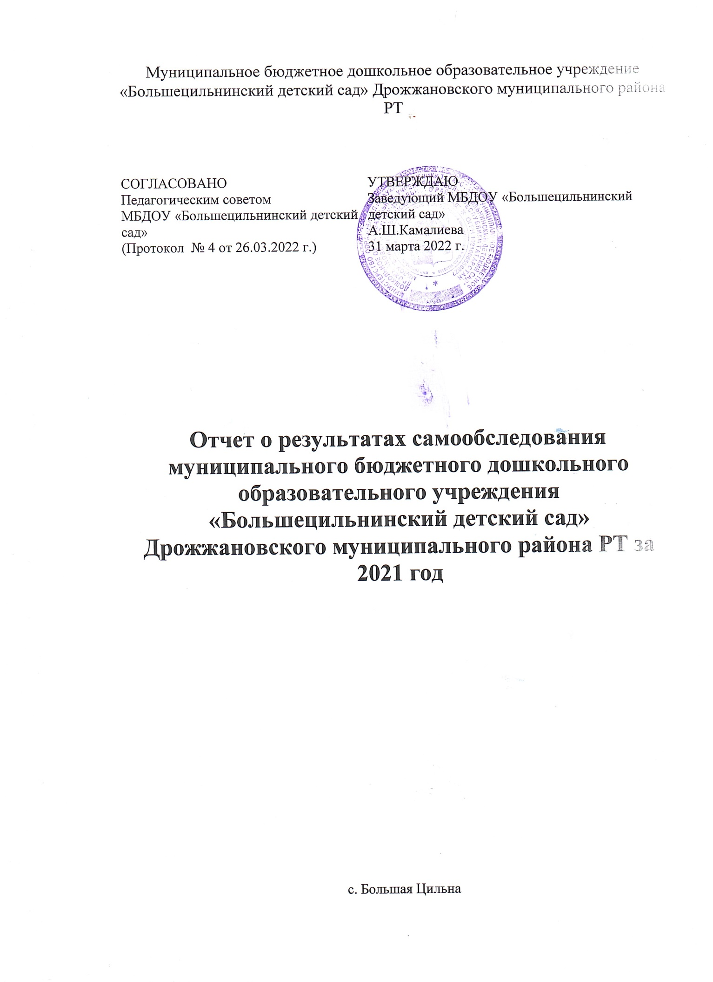

Общие сведения об образовательной организации
Наименование образовательной  организации | Муниципальное бюджетное дошкольное образовательное учреждение «Большецильнинский детский сад»
Руководитель | Камалиева Айсылу Шаукатовна
Адрес организации | 422461, РТ, Дрожжановский р-н, с. Большая Цильна, ул. Советская 18
Телефон, факс | 88437538644
Адрес электронной почты | Boshecilninskiy.Mbd|@tatar.ru
Учредитель | Исполнительный комитет Дрожжановского муниципального района РТ
Дата создания | 1976 год
Лицензия | №9451 от 02.02.2017
Муниципальное бюджетное дошкольное образовательное учреждение «Большецильнинский детский сад» расположено в центре села. Здание Детского сада построено по типовому проекту. Проектная наполняемость на 15 мест. Общая площадь здания 102 кв. м.
Цель деятельности Детского сада — осуществление образовательной деятельности по реализации образовательных программ дошкольного образования.
Предметом деятельности Детского сада является формирование общей культуры, развитие физических, интеллектуальных, нравственных, эстетических и личностных качеств, формирование предпосылок учебной деятельности, сохранение и укрепление здоровья воспитанников.
Режим работы Детского сада: рабочая неделя — пятидневная, с понедельника по пятницу. Длительность пребывания детей в группах — 9 часов. Режим работы групп — с 7:30 до 16:30.
Аналитическая часть
I. Оценка образовательной деятельности
Образовательная деятельность в Детском саду организована в соответствии с Федеральным законом от 29.12.2012 № 273-ФЗ "Об образовании в Российской Федерации«, ФГОС дошкольного образования. С 01.01.2021 года Детский сад функционирует в соответствии с требованиями СП 2.4.3648-20 «Санитарно-эпидемиологические требования к организациям воспитания и обучения, отдыха и оздоровления детей и молодежи», а с 01.03.2021 — дополнительно с требованиями СанПиН 1.2.3685-21 «Гигиенические нормативы и требования к обеспечению безопасности и (или) безвредности для человека факторов среды обитания».
Образовательная деятельность ведется на основании утвержденной основной образовательной программы дошкольного образования, которая составлена в соответствии с ФГОС дошкольного образования с учетом примерной образовательной программы дошкольного образования, санитарно-эпидемиологическими правилами и нормативами, а также на основании Адаптированной образовательной программы, составленной на основании Образовательной программы ДО ДОУ.
Детский сад посещают 8 воспитанников в возрасте от 1,5 до 7 лет. В Детском саду сформировано 1 разновозрастная группа.
Для качественной организации родителями привычного режима для детей специалистами детского сада систематически проводились консультации, оказывалась методическая помощь и по возможности техническая.
Воспитательная работа
С 01.09.2021 Детский сад реализует Рабочую программу воспитания и календарный план воспитательной работы, которые являются частью основной образовательной программы дошкольного образования.
За время реализации программы воспитания родители выражают удовлетворенность воспитательным процессом в Детском саду, что отразилось на результатах анкетирования, проведенного в рамках участия ДОУ в МКДО-2021. Вместе с тем, родители высказали пожелания по введению мероприятий в календарный план воспитательной работы Детского сада, например — проводить осенние и зимние спортивные мероприятия на открытом воздухе совместно с родителями (при условии отмены антиковидных мер). Предложения родителей будут рассмотрены и при наличии возможностей детского сада включены в календарный план воспитательной работы ДОУ в 2022 году.

Воспитательная работа строится с учетом индивидуальных особенностей детей, с использованием разнообразных форм и методов, в тесной взаимосвязи воспитателей, специалистов и родителей. Детям из неполных семей уделяется большее внимание после зачисления в Детский сад. С ними работают педагог-психолог и воспитатели ДОУ.
II. Оценка системы управления организации
Управление Детским садом осуществляется в соответствии с действующим законодательством и Уставом Детского сада.
Управление Детским садом строится на принципах единоначалия и коллегиальности. Коллегиальными органами управления являются: управляющий совет, педагогический совет, общее собрание работников. Единоличным исполнительным органом является руководитель — заведующий.
Органы управления, действующие в Детском саду
Наименование органа | Функции
Заведующий | Контролирует работу и обеспечивает эффективное взаимодействие структурных подразделений организации,  утверждает штатное расписание, отчетные документы организации, осуществляет общее руководство Детским садом
Попечительский совет | Рассматривает вопросы:  - выработка перспективных направлений развития ДОУ;  - разработка программы развития ДОУ;  - рассмотрение вопросов о дополнительных источниках финансирования на развитие материально-технической базы ДОУ;  - решение вопросов, связанных с привлечением благотворительных организаций;  - решение других вопросов текущей деятельности ДОУ
Педагогический совет | Осуществляет текущее руководство образовательной  деятельностью Детского сада, в том числе рассматривает вопросы:  - развития образовательных услуг;  - регламентации образовательных отношений;  - разработки образовательных программ;  - выбора учебников, учебных пособий, средств обучения и  - воспитания;  - материально-технического обеспечения образовательного процесса;  - аттестации, повышении квалификации педагогических работников;  - координации деятельности методических объединений
Общее собрание работников | Реализует право работников участвовать в управлении  образовательной организацией, в том числе:  - участвовать в разработке и принятии коллективного договора, Правил трудового распорядка, изменений и дополнений к ним;  - принимать локальные акты, которые регламентируют деятельность образовательной организации и связаны с правами и обязанностями работников;  - разрешать конфликтные ситуации между работниками и администрацией образовательной организации;  - вносить предложения по корректировке плана мероприятий организации, совершенствованию ее работы и развитию материальной базы
Родительский комитет | Реализует право родителей и иных законных представителей во взаимодействии с органами управления ДОУ, участия в образовательном и воспитательном процессах ДОУ, в том числе:  - содействует обеспечению оптимальных условий для организации образовательного процесса;  - проводит разъяснительную и консультационную работу среди родителей и иных законных представителей воспитанников об их правах и обязанностях;  - взаимодействует с органами управления ДОУ по вопросам организации и проведения общесадовских мероприятий, а также по другим вопросам, относящимся к компетенциям Комитета;  - участвует к подготовке ДОУ к новому учебному году;  - совместно с администрацией ДОУ контролирует организацию качества питания воспитанников, медицинское обслуживание;  - решает другие вопросы , входящие в компетенцию Комитета
Структура и система управления соответствуют специфике деятельности Детского сада.
По итогам 2021 года система управления Детского сада оценивается как эффективная, позволяющая учесть мнение работников и всех участников образовательных отношений. В следующем году изменение системы управления не планируется.
III. Оценка содержания и качества подготовки обучающихся
Уровень развития детей анализируется по итогам педагогической диагностики. Формы проведения диагностики:
- диагностические занятия (по каждому разделу программы);
- диагностические срезы;
- наблюдения, итоговые занятия.
Заполняются диагностические карты освоения основной образовательной программы дошкольного образования Детского сада (ООП Детского сада) в каждой возрастной группе. Карты включают анализ уровня развития воспитанников в рамках целевых ориентиров дошкольного образования и качества освоения образовательных областей. Так, результаты качества освоения ООП Детского сада на конец 2021 года выглядят следующим образом воспитанников.
Результаты педагогического анализа показывают преобладание детей с высоким и средним уровнями развития при прогрессирующей динамике на конец учебного года, что говорит о результативности образовательной деятельности в Детском саду.
В 2021 году в период действия антиковидных мер, введенных в Республике Татарстан, мероприятия с детьми и их родителями и иными законными представителями велись и дистанционно через различные мессенджеры, социальные сети. Чтобы родители и иные законные представители воспитанников ДОУ могли участвовать в обучении и воспитании, организовывали для них консультации, помогали с литературой, совместно решали технические проблемы.

IV. Оценка организации учебного процесса (воспитательно-образовательного процесса)
В основе образовательного процесса в Детском саду лежит взаимодействие педагогических работников, администрации и родителей. Основными участниками образовательного процесса являются дети, родители, педагоги.
Основные форма организации образовательного процесса:
- совместная деятельность педагогического работника и воспитанников в рамках организованной образовательной деятельности по освоению основной общеобразовательной программы;
- самостоятельная деятельность воспитанников под наблюдением педагогического работника.
НОД в рамках образовательной деятельности ведутся по подгруппам. Продолжительность занятий соответствует СанПиН 1.2.3685-21 и составляет:
- в группах с детьми от 1,5 до 3 лет — до 10 мин;
- в группах с детьми от 3 до 4 лет — до 15 мин;
- в группах с детьми от 4 до 5 лет — до 20 мин;
- в группах с детьми от 5 до 6 лет — до 25 мин;
- в группах с детьми от 6 до 7 лет — до 30 мин.
Между занятиями в рамках образовательной деятельности предусмотрены перерывы продолжительностью не менее 10 минут.
Основной формой занятия является игра. Образовательная деятельность с детьми строится с учётом индивидуальных особенностей детей и их способностей. Выявление и развитие способностей воспитанников осуществляется в любых формах образовательного процесса.
Чтобы не допустить распространения коронавирусной инфекции, администрация Детского сада в 2021 году продолжила соблюдать ограничительные и профилактические меры в соответствии с СП 3.1/2.4.3598-20:
- ежедневный усиленный фильтр воспитанников и работников — термометрию с помощью бесконтактных термометров и опрос на наличие признаков инфекционных заболеваний. Лица с признаками инфекционных заболеваний изолируются, а Детский сад уведомляет территориальный орган Роспотребнадзора;
- еженедельную генеральную уборку с применением дезинфицирующих средств, разведенных в концентрациях по вирусному режиму;
- ежедневную влажную уборку с обработкой всех контактных поверхностей, игрушек и оборудования дезинфицирующими средствами;
- дезинфекцию посуды, столовых приборов после каждого использования;
- использование бактерицидных установок в групповых комнатах;
- частое проветривание групповых комнат в отсутствие воспитанников;
- проведение НОД в помещениях групповых комнатах или на открытом воздухе отдельно от других групп;
V. Оценка качества кадрового обеспечения
Детский сад укомплектован педагогами на 100 процентов согласно штатному расписанию. Всего работают 4 человека.
Педагоги постоянно повышают свой профессиональный уровень, эффективно участвуют в работе методических объединений, знакомятся с опытом работы своих коллег и других дошкольных учреждений, а также саморазвиваются. Все это в комплексе дает хороший результат в организации педагогической деятельности и улучшении качества образования и воспитания дошкольников.
Результаты анализа опроса родителей (законных представителей) об оценке применения детским садом дистанционных технологий свидетельствуют о достаточном уровне удовлетворенности качеством деятельности ДОУ в дистанционном режиме.
VI. Оценка учебно-методического и библиотечно-информационного обеспечения
В 2021 году Детский сад пополнил учебно-методический комплект к примерной общеобразовательной программе дошкольного образования «От рождения до школы» в соответствии с ФГОС. Приобрели наглядно-дидактические пособия:
- серии «Мир в картинках», «Рассказы по картинкам», «Расскажите детям о...», «Играем в сказку», «Грамматика в картинках», «Искусство детям»;
- картинки для рассматривания, плакаты;
- комплексы для оформления родительских уголков;
- рабочие тетради для обучающихся.
Оборудование и оснащение методического кабинета достаточно для реализации образовательных программ. В методическом кабинете созданы условия для возможности организации совместной деятельности педагогов. Кабинет оснащен техническим и компьютерным оборудованием.
Информационное обеспечение Детского сада включает:
- информационно-телекоммуникационное оборудование — в 2021 году пополнилось проектором мультимедиа;
VII. Оценка материально-технической базы
В Детском саду сформирована материально-техническая база для реализации образовательных программ, жизнеобеспечения и развития детей. В Детском саду оборудованы помещения:
- групповые помещения — 1;
- пищеблок — 1;
- комната гигиены – 1
- раздевалка - 1
- спальная комната - 1
При создании предметно-развивающей среды воспитатель учитывает возрастные, индивидуальные особенности детей своей группы. Оборудована групповая комната, включающие игровую, познавательную, обеденную зоны.
Материально-техническое состояние Детского сада и территории соответствует действующим санитарным требованиям к устройству, содержанию и организации режима работы в дошкольных организациях, правилам пожарной безопасности, требованиям охраны труда.

VIII. Оценка функционирования внутренней системы оценки качества образования
В Детском саду утверждено положение о внутренней системе оценки качества образования от 19.09.2016. Мониторинг качества образовательной деятельности в 2021 году показал хорошую работу педагогического коллектива по всем показателям даже с учетом некоторых организационных сбоев, вызванных применением дистанционных форм взаимодействия с родителями и иными законными представителями.
Состояние здоровья и физического развития воспитанников удовлетворительные.

Результаты анализа показателей деятельности организации
Показатели | Единица  измерения | Количество
Образовательная деятельность
Общее количество воспитанников, которые обучаются по программе дошкольного образования  в том числе обучающиеся: | человек | 8
в режиме полного дня (9 часов) | человек | 8
в режиме кратковременного пребывания (3–5 часов) | человек | 0
в семейной дошкольной группе | человек | 0
по форме семейного образования с психолого-педагогическим сопровождением, которое организует детский сад | человек | 0
Общее количество воспитанников в возрасте до трех лет | человек | 2
Общее количество воспитанников в возрасте от трех до восьми лет | человек | 6
Количество (удельный вес) детей от общей численности  воспитанников, которые получают услуги присмотра и ухода, в том числе в группах: | человек  (процент)
9-часового пребывания | человек  (процент) | 8
круглосуточного пребывания | человек  (процент) | 0 (0%)
Численность воспитанников с ОВЗ от общей  численности воспитанников, которые получают услуги: | человек | 0
по коррекции недостатков физического, психического развития | человек | 0 (0%)
обучению по образовательной программе дошкольного  образования | человек | 0 (0%)
присмотру и уходу | человек | 0 (0%)
Средний показатель пропущенных по болезни дней на одного  воспитанника | день | 0
Общая численность педработников, в том числе количество  педработников: | человек | 1
Наличие в детском саду: | да/нет
музыкального руководителя | да/нет | Нет
инструктора по физической культуре | да/нет | Нет
учителя-логопеда | да/нет | Нет
логопеда | да/нет | Нет
учителя-дефектолога | да/нет | Нет
педагога-психолога | да/нет | нет
Инфраструктура
Наличие в детском саду: | да/нет
физкультурного зала | да/нет | Нет
музыкального зала | да/нет | нет
прогулочных площадок, которые оснащены так, чтобы обеспечить потребность воспитанников в физической активности и игровой деятельности на улице | да/нет | да

Анализ показателей указывает на то, что Детский сад имеет достаточную инфраструктуру, которая соответствует требованиям СП 2.4.3648-20 «Санитарно-эпидемиологические требования к организациям воспитания и обучения, отдыха и оздоровления детей и молодежи» и позволяет реализовывать образовательные программы в полном объеме в соответствии с ФГОС ДО.
Детский сад укомплектован достаточным количеством педагогических и иных работников, которые имеют высокую квалификацию и регулярно проходят повышение квалификации, что обеспечивает результативность образовательной деятельности.



